SPS证书生成流程

Vogins发出的SPS部署包包含证书系统，证书系统中默认有一套测试证书。如果SPS需要转为商用，需要生成一套正式的证书替换测试证书。
生成正式证书的操作流程如下：
- 删除测试证书
建议通过数据库操作直接删除，登录MYSQL，选择spsca数据库，执行删除证书语句“delete from zs_b_cert;”。
- 注册证书初始化密码管理账户
为保证证书加密密钥安全，建议安排专人负责管理证书加密密钥，并为此人创建证书系统账号：
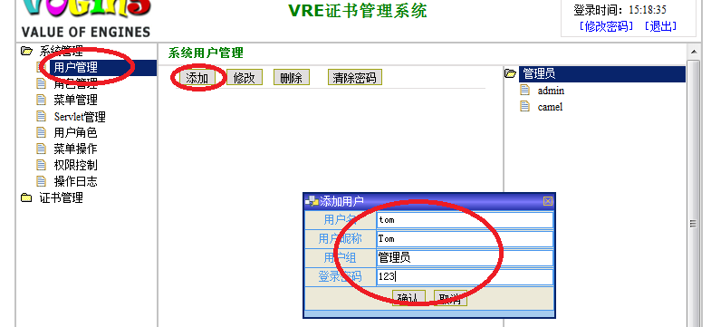
为新建的账号分配证书初始化权限：
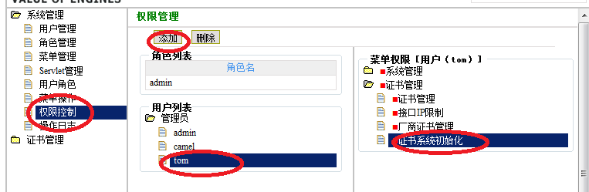

由证书负责人使用指定账号登录，登录后修改系统密码（系统登录密码以后还可以再次修改）：
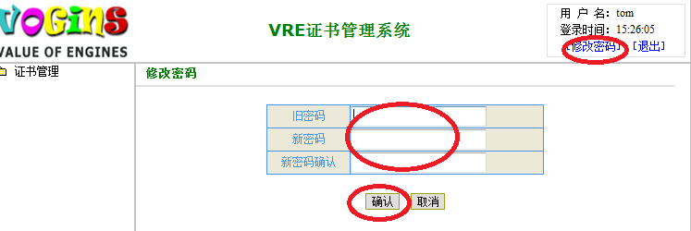
- 执行证书初始化
证书负责人登录证书系统后，输入证书加密密钥，证书加密密钥设置完成后不能修改；证书加密密钥不保存到数据库及任何文件中，请妥善保管；密钥为字母数字混合，长度为8位，超过8位截取前8位。
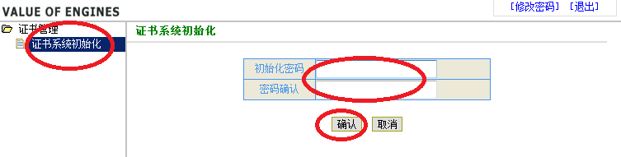
- 生成证书
证书负责人设置证书加密密钥成功后，由管理员进入证书管理界面，生成0-15号证书：
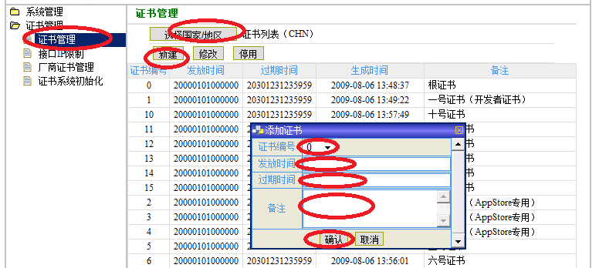
- 国家/地区选择中国
- 点击新建按钮后弹出新建窗口
- 证书编号按0-15选择，要求16套证书全部创建
- 发放时间，建议“20000101000000”
- 过期时间，建议“20301231235959”
- 然后点确认按钮既可生成一套新证书
- 导出证书公钥
15套证书生成后，在浏览器中输入地址“http://xxxxx/spsca/GetPublicKey”可以查看15套证书的公钥，需要更新客户端的公钥库。
如果没有显示公钥，请检查IP地址，更新证书接口的IP限制列表：
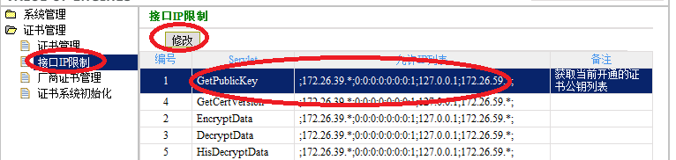
- 证书系统重启
以后每次服务器重启，Tomcat重启等，都需要证书负责人重新初始化证书系统，否则与证书相关的产品打包，客户端关键项目更新都会失败。
VRESPS更新调试时，可能会频繁重启，为避免每次都初始化证书，建议证书系统和VRESPS部署到不同服务器。

